Point des APIs à implémenter

Soit user l’utilisateur de la plateforme

*Register
Description : enregistrer user dans la database.
Nom de la route : /Registers
input : {Name: ‘Ken Takakura’, Mail : ‘dadadan@anime.fr’, Password : ‘Mémé turbo’}
output :
- {‘token’ : ‘iorahgedkrzmouvzmddep’ } en cas de succes
- le code http en cas d’échec
Vérifications :
-Deux utilisateurs ne puvent avoir le même mail.

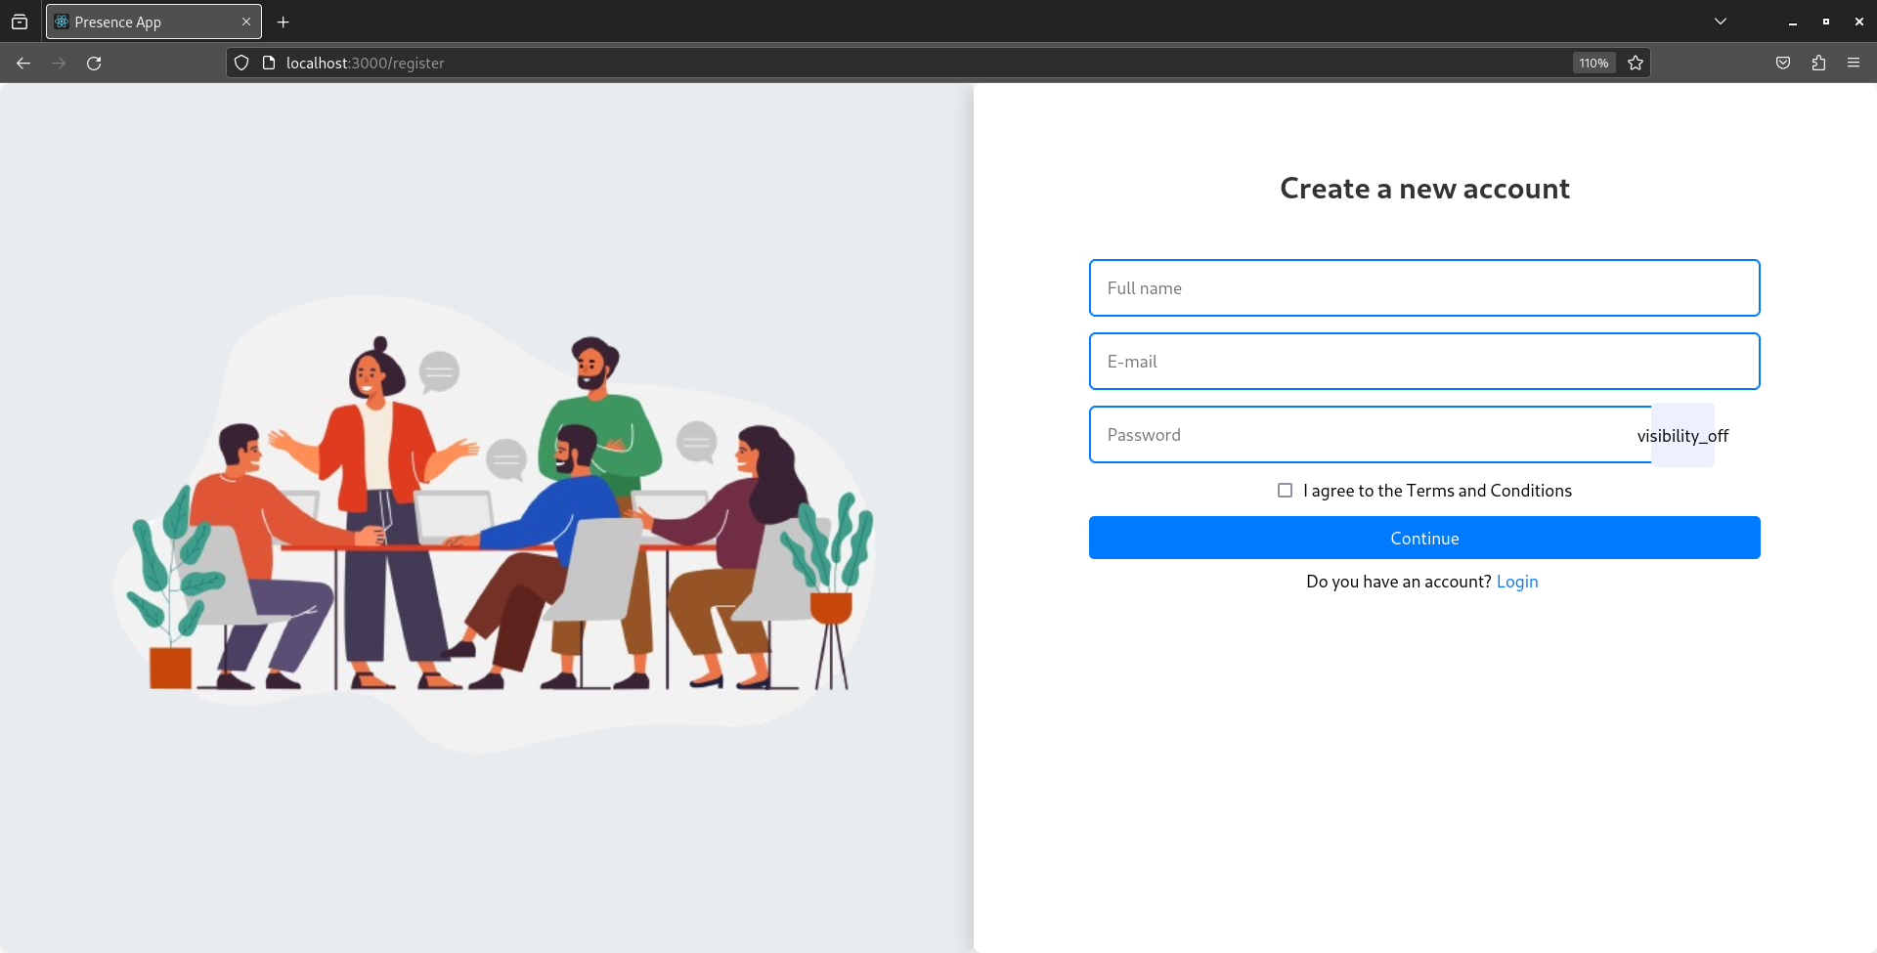
*Login
Description : connecter user à l’application
Nom de la route : /Login
input : {Mail : ‘dadadan@anime.fr’, Password : ‘Mémé turbo’}
output :
- {‘token’ : ‘iorahgedkrzmouvzmddep’} en cas de succes
- {‘token’ : ‘’ si l’utilisateur n’est pas enregistré
- - le code http en cas d’échecs
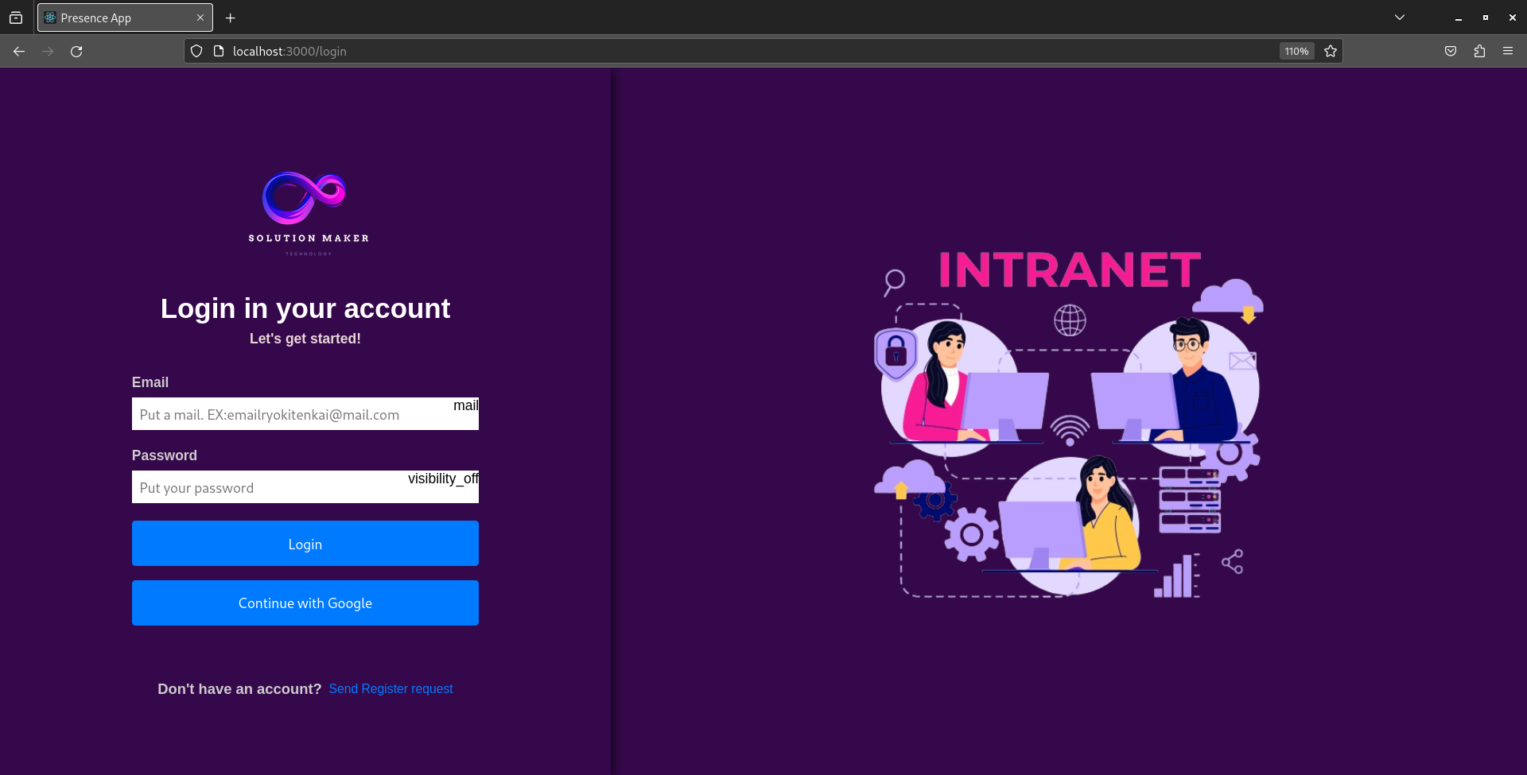

* Groupes :
- Obtenir tous les groupe dans lesquels user est admin:

Description : Le travail ici consciste à récupérer les groupes que possedent user et de les retournés (nom, photo de profil).
Nom de la route :
input : RAS
output : L’ensemble de ces goupes doit être retourné sous format json.
Nom de variable : AdminGroups

- Obtenir tous les groupes dans lesquels users est membre

Description : Le travail ici consciste à récupérer les groupes auquels user appartient.
Nom de la route :
input : RAS
output : L’ensemble de ces goupes doit être retourné sous format json.
Nom de variable : MemberGroups

- Creer un nouveau groupe par user

Description : Ici, un utilisateur peux creer autant de groupes à partir du nom qu’il veux afin d’y administer la présence. Le travail consciste donc le lui attribuer au niveau de base la de donnée.
Nom de la route :
Input : Nom du groupe à creer
output : le code http.

- Supprimer un nouveau groupe par son utilisateur admin

Description : Le travail ici consciste à supprimer un goupe donnée par l’utilisateur admin à partir de son nom au niveau de la base de donnée.
Nom de la route :
Input : l’id du groupe à supprimer
output : Le code de la requete

- Obtenir tous les membres d’un groupe donné dont l’utilisateur est admin
Description : Le travail ici consciste à récupérer tous les membres d’un groupe donné à partir de son nom.
Nom de la route :
Input : l’id du groupe sélectionné
Output : L’api retourne tous les membres appartenant à ce groupe

- Ajouter des membres dans un groupe

Description : Ici, un utilisateur peux ajouter autant de membres qu’il veux dans un groupe dont il est admin si et seulement le membre est enregistré sur la plateforme (un peu comme sur whaths’app) afin d’y administer la présence.
Le travail à faire consciste a creer dans la database, une invitation de la part de user, destinée à l’utilisateur à ajouté afin que ce dernier valide ou non son adhésion
6-1. Individuellement
Nom de la route :
Input : Id du groupe sélectionné + email ou nom de l’utilisateur à ajouter
Output :
- {‘status’ : ‘Success’} en cas de success
- {‘status’ : ‘Failor’} en cas de probleme survenue ou d’anomalie
6-2. En gros ou création de masssess
Nom de la route :
Input : Un fichier exel qui sera contenant les mail tous les mails (ou noms mais je suis pas sûre) des members à ajouter + GroupId.
Output : L’api retourne d’une part la liste des inputs qui ont pu être ajoutés (nom / mail ) et de l’autre, une liste des inputs qui ont pas pus.
{
’MemberAdded’ : {‘freepalestine@mail.com’, ‘StopAgressionInGaza’, ...}
‘MemberRejected’ : {‘BenyaminShaitanNyaou’, ‘HamasHezbollah’, ....}
}
- Suprimer un utilisateur d’un groupe

Description : Le travail ici consciste à supprimer un membre d’un goupe donnée par l’utilisateur admin à paritir de son nom au niveau de la base de donnée.
Nom de la route :
Input : Id du groupe sélectionné et de l’utilisateur à suprimer
output : Le code http

9. Joindre un groupe en tant que membre
Description : Le travail ici consciste à creer dans la database une requete d’adhésion adressée à l’admin du groupe que user aimerais rejoindre. Son status demeure temporairement ‘Pending’ Tant que L’admin n’a pas validé ou refusé sa demande
Nom de la route :
Input : GroupeId
Output : le code http

10. Obtenir tous les groupes disponibles et qui coincident avec l ‘input
Description : Le travail ici consciste à trier tous les groupes externes semblables au mot ou à l’expression entrée par l’utilisateur.
Nom de la route :
input : User input
output : L’api retournera tous les groupes dans qu’’elle a trouver stocké dans une varaible ‘SortedGroups’

*Attendance launching

1. via code qr

Description : Le travail ici consciste à crrer une cession dans le groupe sélectionné par user puis à y générer des code qr uniques. Tant que l’admin stop pas le process, ces derniers doivent se renouveler toute les 20s pour des raisons de sécurité et sont destinés à être scanné par le membres du groupe afin qu’ils soient marqués présent.
Nom de la route :
Input : l’id du groupe et nom de la cession lancée
output : Pour l’output le back doit renvoyer des code (on choisira le nombre de charactère) au front et qui seront transcrit et affichés sous forme de qr code. Il ces codes doivent se renouveler toute les 20s à 30s pour empêcher toutes tentative de fraude. Donc tant que l’admin ne stop pas, on aura :
{
‘Qrcode’ : ‘l mg55gz4sht4dt4j4drtrxtsjwg4rtj7jtresu@’
}
2.Via camera
Description : Ici, le but ici est de procéder à une authentification massive des membres d’un groupe via la camera de l’admin. Nous songeons à ne rendre cette fonctionnalité accessible que sur mobile (la camera du pc n’etant pas souvent claire et adaptée à ce genre de situation). Ma théorie a ce sujet est que nous récupérons des séquences d’images et de vidéos puis les envoyos au back. Ce dernier les analysera et marquera présent toutes les personnes qui y sont. Des notifications sont progressivement envoyés aux membres marqués présents à la cession.
Nom de la route :
Input : Id du groupe sélectionné et nom de la cession lancée , séquences de vidéos de 10s.
Output : création d’une nouvelle session avec session name et le marquage présent à tous ceux qui étaient présents. Crée une notification dès que quelqu’un est marqué présent.

*Planification d’une cession

1. Création d’une cession planifiée:
Description : Le travail ici consciste à creer dans la base de une cession donnée à l’admin d’un groupe à partir du nom de la cession, du groupe concerné.
Nom de route:
Input : {GroupId : 1, SessionName : ‘Tépitech’, Time : "08:15", date: "17/06/24", group: "Tatakaé", gateway: 1}
output : le code http.

2. Obtention de toutes les cessions d’un utilisateur ;

Description : Le travail ici consciste à récupérer toutes les cessionsd’un utilisateur donnée.
Nom de la route :
Input : RAS
Output : L’api retourne toute les sessions trouvées.

3. Modification des paramètres d’une cession planifiée mais qui n’est pas encore réalisée
Description : Le travail ici consciste à modifier un ou plusieurs éléments (la date ou le jour, ...) au niveau d’ une session donnée.
Nom de la route :
Input : l’id de la session + l’élément ou les éléments modifié(s).
Output : le status
Interdiction: Il ne peux pas modifier mette une date et heure passée

4. Suppression d’une cession par un utilisateur
Description : Le travail ici consciste à supprimer une session chez un utilisateur donné.
Nom de la route :
Input : Cession Id
Output : le status ou le code http

*Raports de présences

A chaque cession de présence achevée ; un rapport de présence est créée dans la base de donnée et contient la liste des membres dans une premere colone, s’il leur status vis a vis de la session et leur mails
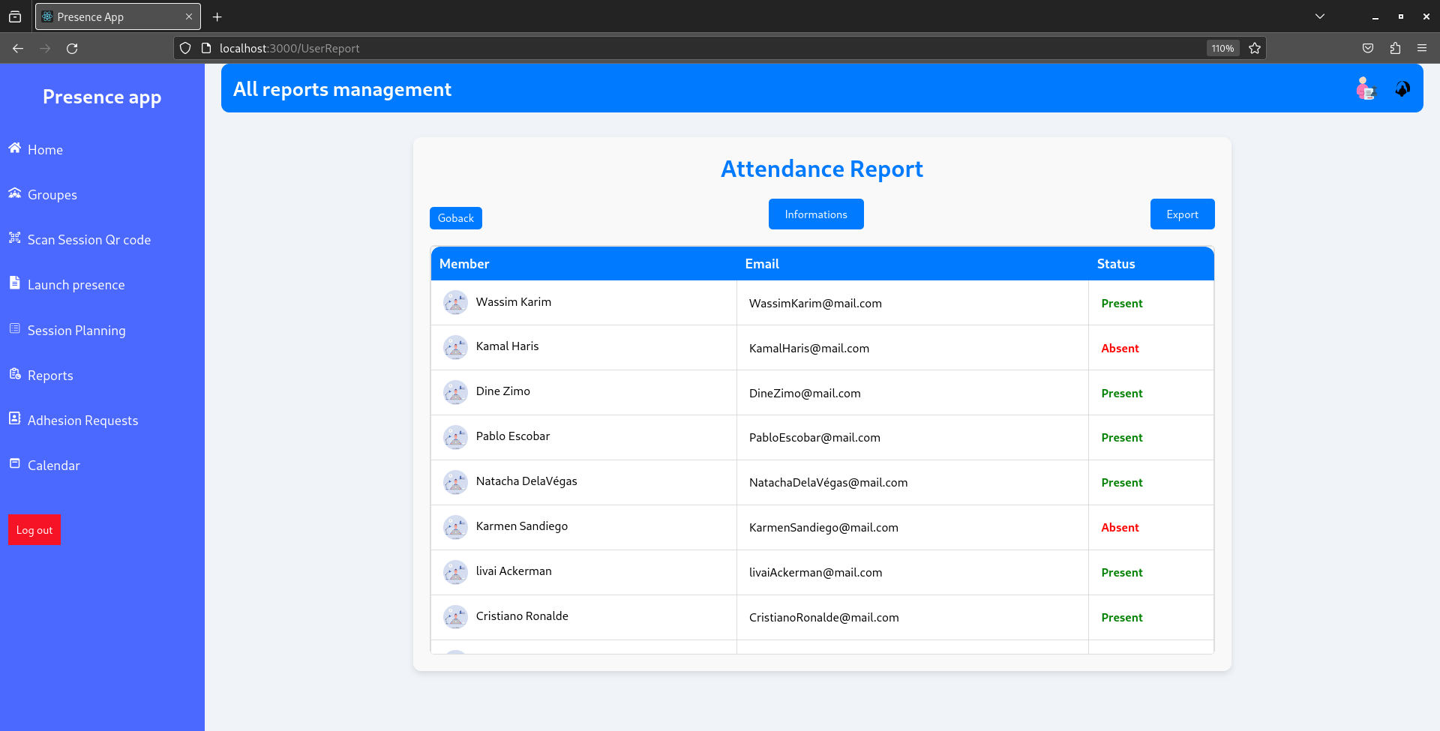

1. Obtention de toutes les sessions achevée
Description : Le travail ici consciste à récupérer toutes les sessions achevés d’un utilisateur donnée.
Nom de la route :
Output : L’api retourne toutes les sessions à status achevé
2. Obtention du rapport d’une cession achevée
Description : Le travail ici consciste à récupérer le rapport d’une cession achevée donnée.
Nom de la route :
Input: Id de la cession
Output : le rapport en cas de succès et le status ou le code http en cas d‘échec

3. Obtention des informations s la cession achevée
Input : Nom de la session + goupe, Date et heure.
Nom de la route :
Output :
{profile: "./assets/autorite.s", name: "Tepitech", time: "08:15", date: "17/06/24", group: "Tatakaé", gateway: 1 },

4. Generation d’un fichier exel téléchargeable pour le rapport
Input : ReportId
Nom de la route :
Output : Un fichier exel contenant la liste des étudiants présents à la cession.

*Adhesion request

1. Obtention de toute les demande de user envers d’autres groupes;
Description : Le travail ici est de récupérer toutes les récentes demandes d’adhésions de user envers d’autres groupes.
Nom de la route :
Input : RAS
Output : l’api retourne toutes les demandes d’adhésions de user envers d’autres groupes.

2. Obtention de toutes les demandes de user à un autre utilisateur afin que ce dernier adhere a son groupes
Description : Le travail ici est de récupérer toutes les récentes invitations de user envers d’autres utilisateurs.
Nom de la route :
Input : RAS
Output: l’api retourne toutes les Invitations de user envers d’autres utilisateurs.
3. Obtention de toute les requetes d’autres utilisateurs voulant rejoindre un des groupes de user
Description : Le travail ici est de récupérer toutes les récentes requetes d’adhésion en provenance d’autres utilisateurs et destinée un des groupes de user.
Nom de la route :
Input : RAS
Output: l’api retourne toutes les demandes d’adhésions d’autres utilisateurs envers un des groupes de user

3’. Validation ou rejet de ces demandes
Description : Le travail ici est d’actueliser le status de la requête jusque là ‘pending’ (‘rejected’ / ‘accepted’) en fonction du choix de user.
Nom de la route :
Input : AdhesionRequestId , IsAccepted (true / false)
Output: le status code http
4. Obtention de tous les requetes émises par d’autres groupes et demandant l’adhésion de user
Description : Le travail ici est de récupérer toutes les récentes Invitations en provenance d’autres groupes et destinée à user.
Nom de la route :
Input : RAS
Output: L’api retourne toutes les récentes Invitations en provenance d’autres groupes et destinée à user
4’ Validation ou rejet de ces demandes
Description : Le travail ici est d’actueliser le status de l’invitation jusque là ‘pending’ (‘rejected’ / ‘accepted’) en fonction du choix de user.
Nom de la route :
Input : InvitationId, IsAccepted (true / false)
Output: le status

*Scanning du QRCode

Description : Le travail ici consciste à vérifier le code renvoyé correspond belle et bien à une cession en cours et marqué l’interressé présent à cette cession.
Nom de la route :
Input: Le code
Output : le rapport en cas de succès et le status ou le code http en cas d‘échec;

*Notifications
Description : Le travail ici consciste à creer des notifications pour l’utilisateur en fonction des différentes situations qu’il rencontre. Ainsi on distingue :

- Si une de ses demandes d’adhésion est acceptée ;
- Si un groupe lui envoie une invitation
- Si un utilisateur lui envoie une demande d’adhésion pour un de ses groupes
- 10 min avant le début de la présence et lorsque le temps de présence est venue.
Certaines notification du 4. peuvent être à charactère externes mais les autres restent à characteres internes.

*Logout
Description : Le travail ici consciste à déconnecter users
Nom de la route :
Input : RAS
Output : le status ou le code http résultant

*UserProfile
1. Obtenir le Profile de l’utilisateurs
Description : Le travail ici consciste à récupérer le profile de user.
Nom de la route :
Input: RAS
Output : Retourne les profiles trouvés

2. changer une ou des information(s) dans le profile de l’utilisateur
Description : Le travail ici consciste à modifier une donnée dans le profile de user
Nom de la route :
Input: ProfileId
Output : Retourne le nouveau profile ou le code http

*Others

1. Les notification externes
Description : Un utilisateur doit pouvoir activé ou désactiver les notifications externes sur l’application. Donc le boulot ici est de le renseigné dans la base de donnée
Nom de la route :
Input: Isactivated (true / false);
Output : le code http

2. Les notifications et rappels via sms
Description : Un utilisateur doit pouvoir activé ou désactiver les rappels via sms sur l’application. Donc le boulot ici est de le renseigné dans la base de donnée. Cela n’est évidement possible que si user a préalablement enregistré un numéro de telephone sur l’app.
Nom de la route :
Input: Isactivated (true / false);
Output : le code http

3. Enregistrement d’un numéro pour les sms
Description : Le travail ici est d’attribuer un numero de tel à user dans la database
Nom de la route :
Input: +22825256647
Output : le code http

3. Modification d’un numéro pour les sms
Description : Le travail ici est demodifier le numero de tel à user dans la database par un nouveau qu’aura saisit le user
Nom de la route :
Input: +22825879641
Output : le code http

